1. Kontaktdaten
Firma: |  | Adresse:
Ansprechpartner: |  | Telefon:
E-Mail: |  | Datum:
SCHUNK-Kd.Nr.: |  | SCHUNK-Kontakt:
2. Aufgabenstellung
Beschreiben Sie bitte die Aufgabenstellung genau.
3. Anordnung der Anwendung
Skizzieren Sie bitte den gewünschten Vorgang mit Angabe der Maße und Massen der Einzelteile.
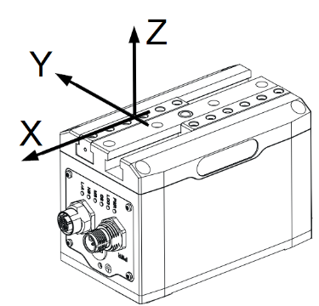
4. Bedarfsinformationen (bitte ankreuzen)
Einmalige Anwendung |  | Technische Verbesserung
Serie, Stückzahl pro Jahr: |  | Kostenreduzierung
Neukonstruktion

5. Werkstück
Gewicht Werkstück: |  |  |  | [kg]
Art des Greifens: |  |  |  |  |  |  |  |  | Formschluss |  |  |  |  |  |  |  |  |  |  | Kraftschluss
Material des Werkstücks an der Kontaktstelle: |  |  |  |  |  |  |  |  | Stahl |  |  |  | Alu |  |  |  |  |  |  | Gummi |  |  |  |  | k.A.
Spannmarken erlaubt? |  |  |  |  |  |  |  |  | ja |  |  |  |  |  |  |  |  |  |  | nein
Haftreibwert (z.B.: Stahl auf Stahl µ = 0,1 ): |  |  |  |  |  |  |  |  | 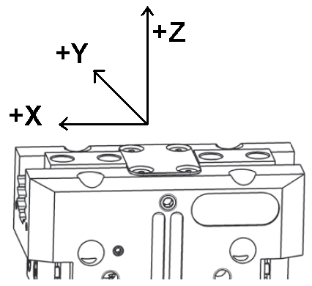
Werkstückdurchmesser / Greifmaß: |  |  |  | [mm]
Schwerpunktabstand zur Grundbacke: |  |  |  | [mm] |  |  |  |  | X: |  |  |  |  |  | Y: |  |  |  |  |  |  |  | Z:
6. Greifer und Greiferart
Greifertyp: |  |  | Parallelgreifer |  |  | Zentrischgreifer |  |  |  |  |  |  |  |  |  | Großhubgreifer parallel
Sondergreifer:
Greifkraftsicherung: |  |  | Notwendig |  |  | Optional |  |  |  |  |  |  |  |  |  |  |  |  | Nicht notwendig
Sensorik: |  |  | Magnetische- |  |  |  |  |  |  |  |  | Induktive Initiatoren
7. Finger (optional)
Prismenwinkel α |  |  |  | [°] |  |  |  |  |  |  |  |  |  | 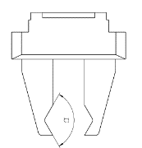  α |  |  |  |  |  |  |  | 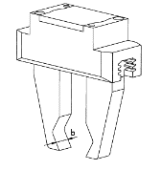  b
Prismenbreite b |  |  |  | [mm]
Minimal notwendiger Hub je Finger |  |  |  | [mm]
Masse eines Fingers |  |  |  | [g]
Material des Fingers an der Kontaktstelle |  |  |  |  |  |  |  |  | Stahl |  |  |  | Alu |  |  |  |  |  |  | Gummi |  |  |  |  | k.A.
8. Anwendungsdaten
Lage des Greifers im Raum |  | X-Achse in Richtung Erdanziehung |  |  |  |  | Y-Achse in Richtung Erdanziehung |  |  |  |  |  |  |  |  |  |  |  |  |  | Z-Achse in Richtung Erdanziehung
Betriebsdaten | Gesamtzykluszeit (inkl. Pausenzeit) |  |  |  |  |  |  |  |  | [s]
Betriebsdaten | Greifzeit |  |  |  |  |  |  |  |  | [s]
 |  |  |  |  |  |  |  |  |  |  | +/-  X-Richtung |  |  |  |  |  |  | +/-  Y-Richtung |  |  |  |  |  | +/-  Z-Richtung
Art der Belastung | Externe Beschleunigungen |  |  |  |  |  |  | [m/s²]
Art der Belastung | Externe Bearbeitungskräfte |  |  |  |  |  |  | [N]

9. Randbedingungen
Umgebung | Temperatur: |  |  |  |  | [°C]
Umgebung | Luftfeuchtigkeit: |  |  |  |  | [%]
Umgebung | Schmutz, Störfelder, Einsatzort:
Vorschriften | (Betriebsmittelvorschriften etc.):
Sonstiges:
10. Greifer
Typ |  | EGU |  | EGK |  |  | EGP |  |  |  | EZN |  |  | ELG
 |  | 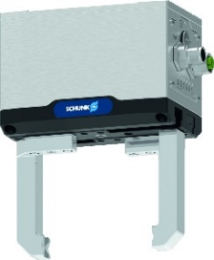 |  | 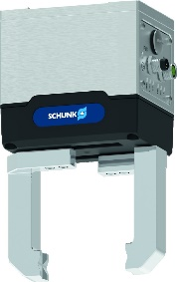 |  |  | 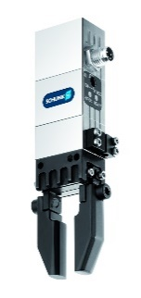 |  |  |  | 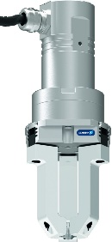 |  |  | 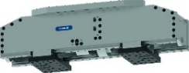
Baugröße |  | 50  60 | 70  80 | 25  40 | 50 |  | 25  40 |  | 50  64 |  |  | 64  100 |  | 10  30 |  | 75  120
Kommunikation |  | PROFINET  EtherCAT  Ethernet IP |  | Modbus RTU  IO-Link |  |  |  | digital I/O  IO-Link |  |  | PROFINET |  |  | Kommunikation abhängig vom Antriebsregle
Kabel |  | ja, Roboter: |  |  |  |  |  |  |  | 5 m  10 m |  |  | 15 m  20 m
Controller |  | integriert |  |  |  |  |  |  |  |  |  | ECM |  |  | Bosch  Siemens  Andere
Sicherheits-funktion |  | ja, Typ:
Sensoren |  | ja, Typ:
Zusätzlich:

